## **党史百年天天读 · 7月5日**

**重要论述**

**1940年7月5日**

　　《新中华报》发表毛泽东起草的《中国共产党中央委员会为抗战三周年纪念对时局宣言》。宣言呼吁：帝国主义大战已发展到了一个新阶段，现在是中国空前投降危险与空前抗战困难的时期，全国应该加紧团结起来，克服这种危险与困难。宣言声明：我们约束自己领导的抗日武装队伍，将其行动限制在战区与敌人后方及陕甘宁边区二十三县境内，而不向其他地方作任何足以引起友军冲突的行动，而在战区及敌人后方则与一切抗日友军协同作战。宣言还重申了以往中国共产党对国共合作抗战作出的各项承诺。宣言同时要求：各抗日友军对其部下亦应加以约束，勿向八路军新四军采取足以引起冲突的任何行动，以保证抗日战线上的团结一致。国民政府也应实现以往的各项承诺，取消现在存在着的反共、限共、溶共、防共、制共的政策，实行抗战的言论、出版、集会、结社自由，承认一切抗日党派的合法存在权，必须召集民主的国民大会等。宣言号召全国人民要抗战到底，团结到底。

**1943年7月5日**

　　王稼祥写出《中国共产党与中国民族解放的道路》一文，首次提出“毛泽东思想”概念。文章指出：中国民族解放整个过程中——过去、现在与未来——的正确道路就是毛泽东同志的思想，就是毛泽东同志在其著作中与实践中所指出的道路。毛泽东思想就是中国的马克思列宁主义，中国的布尔什维主义，中国的共产主义。以毛泽东思想为代表的中国共产主义，它是创造的马克思列宁主义，它是马克思列宁主义在中国的发展。中国共产主义，毛泽东思想，便是马克思列宁主义与中国革命运动实际经验相结合的结果。

**1988年7月5日**

　　邓小平在会见巴西总统萨尔内时指出：现在要为下个世纪持续发展创造条件，那就要深化改革，加快开放。在改革和开放的过程中，物价和工资改革是件很有风险的事。深化改革会带来通货膨胀，对这个问题，需要整体考虑，综合处理相互之间的关系，尽量减少波动，但改革要坚决地干下去。在谈到中巴关系时指出：发展中国家有落后点，但并不是一切都落后。中国和巴西有共同之处，两国加强合作有很好的政治基础，应该互相补充，取长补短。

**1993年7月5日**

　　江泽民在全国省、自治区、直辖市党委政策研究室主任会议上讲话。指出：重视调查研究，是我们党的优良传统。坚持理论与实际相结合，由此制定和执行正确的路线方针政策，是我们党领导革命、建设和改革的基本经验。我们党过去领导全国人民走出了一条有中国特色的民主革命和社会主义革命道路，现在又走出了一条有中国特色的社会主义现代化建设道路，最根本的是把马克思主义基本原理同中国具体实际结合起来，运用马克思主义的立场、观点、方法，正确地认识中国国情，创造性地解决革命和建设中的问题。这个结合的过程，始终是以调查研究为前提、为依据的。也就是说，是在调查研究的基础上，实现并不断深化马克思主义基本原理同中国具体实际的结合和统一的。坚持调查研究，是辩证唯物主义认识论的基本要求，是党保持同人民群众密切联系的重要渠道，也是我们党的一个基本工作方法和领导制度。加强调查研究不仅是一个工作方法问题，而且是一个关系党和人民的事业得失成败的大问题。在新的时期，我们肩负着改革开放和现代化建设的历史重任，全党同志首先是各级领导干部更要重视和加强调查研究。尽管我们现在进行调查研究的对象、内容、手段、条件都发生了新的变化，但调查研究在党的决策工作和全部领导工作中的地位和作用，不仅丝毫没有改变，而且更为重要。建设有中国特色社会主义事业任重道远，在前进中会遇到许多复杂的新情况新问题，需要不断探索和解决。而对任何问题的探索和解决，须臾也离不开调查研究。历史经验说明，各种问题的解决都取决于正确的决策，而正确的决策来源于对客观实际的周密调查研究。如果不了解实际情况，凭老经验、想当然、拍脑袋，把自己的主观愿望当作客观现实，就不可能作出正确的决策。因此，越是领导职务高的同志，越要亲自下功夫对重大问题进行调查研究。这是别人无法代替的。没有调查就没有发言权，没有调查就更没有决策权。谋事在人，成事也在人。可以这样说，坚持做好调查研究这篇文章，是我们的谋事之基、成事之道。

　　他指出：在改革开放和现代化建设中，新情况新问题层出不穷，我们不熟悉、不了解、不懂得的东西很多。全党同志首先是各级领导干部一定要加强学习。我们的口号应该始终是学习，学习，再学习！坚持深入调查研究，就是一种很重要的学习，是向群众、向实践学习。在谈到继承和发扬我们民族和党的优良传统时指出：我们的改革是社会主义制度的自我完善和发展，这种改革的性质，就决定了在改革过程中必须抓好几个基本环节：一是坚持我们基本的政治经济制度，充分肯定和发扬过去的好传统好做法；二是坚决革除现行制度中的各种弊端；三是根据生产力发展和社会进步的要求，大胆进行合乎实际的新创造。所以说，继承和发扬我们民族、我们党的优良传统，也是改革的题中应有之义。了解我们国家悠久的文明发展史和历尽沧桑、饱经忧患的辛酸史，了解我们的先辈为国家的独立富强而进行的可歌可泣的斗争，了解我们民族、我们党的优良传统，对于增强民族自尊、自信、自强精神，极为重要；对于坚定爱国主义、社会主义信念，极为重要；对于树立正确的人生观、价值观，极为重要；对于坚持两个文明建设一起抓，极为重要；对于坚定不移地执行党的基本路线，也极为重要。这篇讲话的一部分收入《江泽民文选》第一卷，题为《没有调查就没有决策权》；一部分收入江泽民《论党的建设》，题为《领导干部要切实加强学习》。

**2010年7月5日**

　　胡锦涛在中共中央、国务院召开的西部大开发工作会议上的讲话中，总结了西部大开发的重要经验和宝贵启示：必须坚持科学发展观，全面推动经济社会发展；必须坚持把保障和改善民生作为一切工作的出发点和落脚点，让各族群众共享改革发展成果；必须坚持改革开放，增强发展动力和活力；必须坚持发挥社会主义制度的政治优势，走共同富裕道路。

　　他指出：西部大开发正处在新的历史起点上，要积极探索新思路新办法，推动西部大开发再上一个新台阶。深入实施西部大开发战略，要以增强自我发展能力为主线，以改善民生为核心，以科技进步和人才开发为支撑，更加注重基础设施建设，着力提升发展保障能力；更加注重生态环境保护，着力建设美好家园和国家生态安全屏障；更加注重经济结构调整和自主创新，着力推进特色优势产业发展；更加注重社会事业发展，着力促进基本公共服务均等化和民生改善；更加注重优化区域布局，着力培育新的经济增长极；更加注重体制机制创新，着力扩大对内对外开放，推动西部地区经济又好又快发展和社会和谐稳定，努力实现全面建设小康社会奋斗目标。

**2019年7月5日**

　　习近平在深化党和国家机构改革总结会议上强调，深化党和国家机构改革是对党和国家组织结构和管理体制的一次系统性、整体性重构。我们整体性推进中央和地方各级各类机构改革，重构性健全党的领导体系、政府治理体系、武装力量体系、群团工作体系，系统性增强党的领导力、政府执行力、武装力量战斗力、群团组织活力，适应新时代要求的党和国家机构职能体系主体框架初步建立，为完善和发展中国特色社会主义制度、推进国家治理体系和治理能力现代化提供了有力组织保障。要认真总结深化党和国家机构改革取得的重大成效和宝贵经验，巩固机构改革成果，继续完善党和国家机构职能体系，推进国家治理体系和治理能力现代化。

　　他强调，完成组织架构重建、实现机构职能调整，只是解决了“面”上的问题，真正要发生“化学反应”，还有大量工作要做。要以坚持和加强党的全面领导为统领，以推进党和国家机构职能优化协同高效为着力点，把机构职责调整优化同健全完善制度机制有机统一起来、把加强党的长期执政能力建设同提高国家治理水平有机统一起来，继续巩固机构改革成果。要健全党对重大工作的领导体制，决策议事协调机构重点是谋大事、议大事、抓大事，党的工作机关要带头坚持和加强党的全面领导，更好发挥职能作用，严明政治纪律和政治规矩。要加强党政机构职能统筹，发挥好党的职能部门统一归口协调管理职能，统筹本领域重大工作。要提高机构履职尽责能力和水平，各部门要严格依照“三定”规定履职尽责，聚焦主责主业，突出重点关键，自觉在大局下思考、在大局下行动，紧紧围绕人民日益增长的美好生活需要履好职、尽好责。要发挥好中央和地方两个积极性，确保党中央集中统一领导和国家制度统一、政令统一，中央和国家机关要做好对本行业本系统的指导和监督，地方在坚决贯彻党中央决策部署的同时，要发挥主观能动性，结合地方实际创造性开展工作。要推进相关配套改革，按照加快推进政事分开、事企分开、管办分离的原则，深化事业单位改革，着力加强综合行政执法队伍建设，强化基层社会管理和公共服务职能，完善机构改革配套政策。要推进机构编制法定化，依法管理各类组织机构，继续从严从紧控制机构编制。要增强干事创业敢担当的本领，准确把握新机构新职能提出的新要求，结合正在开展的“不忘初心、牢记使命”主题教育，教育引导广大党员、干部自觉在思想上政治上行动上同党中央保持高度一致，坚守人民立场，锤炼忠诚干净担当的政治品格，保持只争朝夕、奋发有为的奋斗姿态和越是艰险越向前的斗争精神，以钉钉子精神抓好工作落实。

**党史回眸**

**1938年**

　　7月5日 中国共产党参政员毛泽东、陈绍禹、秦邦宪、林祖涵、吴玉章、董必武、邓颖超在《新华日报》发表《我们对于国民参政会的意见》，指出，国民参政会在产生方法和职权规定上还不是全权的人民代表机关，但它的召开显示着，团结全国抗战力量和走向民主化初步开端的作用与意义。中共参政员还就动员全国军民、普遍组织民众、扩大民主和改革政治机构等问题提出建议。

**1985年**

　　7月5日 国务院常务会议批准国家科委、原教育部、中国科学院《关于试办博士后流动站的报告》。中国博士后制度正式诞生。

**1993年**

　　7月5日－7日 全国金融工作会议在北京举行。朱镕基在会上强调，金融改革的重点是：强化中央银行的职能，加快形成统一有效的宏观调控机制。通过改革，建立一个在国务院领导下的独立执行统一货币政策的中央银行体系；建立一个中央银行监管下的国家政策银行和国有商业银行为主体，各种金融机构并存的金融组织体系；建立一个统一、开放、高效、有序的金融市场体系。

**1994年**

　　7月5日 八届全国人大常委会第八次会议通过《中华人民共和国劳动法》。

**2011年**

　　7月5日 中共中央、国务院印发《关于加强和创新社会管理的意见》。

**2016年**

　　7月5日 中共中央、国务院印发《关于深化投融资体制改革的意见》，新一轮投融资体制改革全面展开。

**历史瞬间**

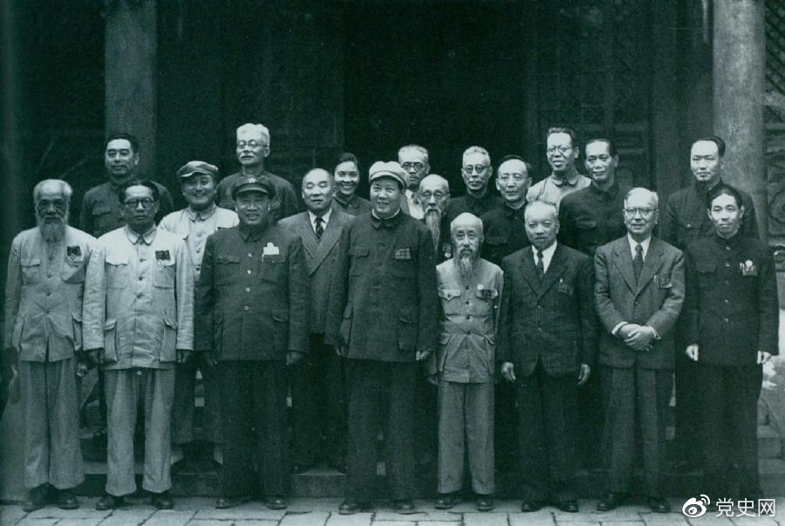

1949年7月5日，新政治协商会议筹备会常务委员合影。